GIÁO DỤC VÀ ĐÀO TẠO
TRƯỜNG ĐẠI HỌC MỎ - ĐỊA CHẤT

BÁO CÁO HỌC THUẬT

Tên đề tài: “Ứng dụng thuật toán Deep Learning trong công nghệ Viễn thám để nhận diện các đối tượng đô thị cơ bản trong ảnh Vệ tinh .

Người thực hiện: ThS. Vũ Anh Đạo

Hà Nội, 2023

BỘ GIÁO DỤC VÀ ĐÀO TẠO
TRƯỜNG ĐẠI HỌC MỎ - ĐỊA CHẤT

BÁO CÁO HỌC THUẬT

Tên báo cáo: “Ứng dụng thuật toán Deep Learning trong công nghệ Viễn thám để nhận diện các đối tượng đô thị cơ bản trong ảnh Vệ tinh .

Người thực hiện ThS. Vũ Anh Đạo

Hà Nội, 2023

Nội dung
Mở đầu
Phần 1: Giới thiệu phương pháp
Phần 2: Kiến trúc lệnh trong Matlab
Phần 3: Kết quả và đánh giá
Tài liệu tham khảo

MỞ ĐẦU
Nghiên cứu áp dụng các thành tựu nổi bật về CNTT đặc biệt là thuật toán Deep Learning (học sâu), máy học đối với các ngành khoa học đang nở rộ hiện nay. Do đó đối với Địa chất học, Địa chất Đô thị cũng cần có những bước tiếp cận đối với sự hưu ích của công nghệ mới này nhằm nhận diện tự động các đối tượng cơ bản của Đô thị như các công trình xây dựng, mặt nước, cây cối. Từ đó, giúp việc quản lý, quy hoạch đô thị một cách hiệu quả.
Trong phân tích viễn thám áp dụng cho địa chất, Các phương pháp truyền thống như kiểu band ratio, phân tích thành phần chính PCA, DPCA, IAC hoặc người dùng tổ hợp màu giả để nổi bật đối tượng (các tỷ số kênh của mỗi đối tượng phụ thuộc vào khả năng phản xạ phổ của chúng; như các khoáng vật sắt bị hấp thụ mạnh kênh 2 phản xạ mạnh kênh 4 trên ảnh landsat nên ta dùng tỷ số 4/2). Các phương pháp truyền thống như band ratio không bị ảnh hưởng thực vật nhưng chỉ dùng cho một số đối tượng, cùng một đối tượng có nhiều tỷ lệ kênh nên sử dụng tỷ lệ nào tốt em nghĩ còn tuỳ từng vùng - Ngoài ra, hệ các phương pháp phân loại subpixel (quy trình hourglass: MNF-PPI- SAM hoặc MTNF). Đề bổ sung và khắc phục nhưng hạn chế của phương pháp truyền thồng, các phương pháp học máy như support vector machine, random forest,… Do giá trị ảnh là giá trị phản xạ bề mặt nên sẽ bị ảnh hưởng bởi thực vật nên ở Việt Nam còn nhiều hạn chế khi áp dụng, nhất là chỉ dùng ảnh đa phổ sô kênh hạn chế nên giá trị điểm ảnh ít. Các phương pháp này quan trọng nhất là chọn được vùng training cho các đối tượng, vì chỉ sử dụng giá trị phổ nên nếu tăng đc số kênh ảnh thì dữ liệu sẽ lớn độ chính xác cao hơn, do đó nếu có ảnh siêu phổ sẽ tốt hơn trong việc cải thiện độ chính xác.

Phần 2. Giới thiệu phương pháp
Việc giải đoán trực quan các ảnh viễn thám (ảnh máy bay, ảnh vệ tinh phân giải cao như QuickBird, Ikonos, WorldView-1, Cartosat-1 và 2, SPOT-5 và ALOS-PRISM kết hợp với điều tra thực địa, vẫn là nguồn chính cho xây dựng các bản đồ hiện trạng trượt lở đất hiện nay thông qua nhiều phương pháp khác nhau như các phương pháp truyền thống, tự động hoặc bán tự động (sử dụng các đặc trưng phổ, kết hợp hình thái đối tượng). Các phương pháp truyền thống thường tốn thời gian và cần kinh nghiệm người giải đoán, do đó rất nhiều các các nghiên cứu trước đây đã cố gắng xây dựng các bản đồ hiện trạng trượt lở đất bằng các phương pháp phân loại tự động.
Borghuis và nnk (2007) sử dụng phân loại không kiểm định có thể phát hiện 63% tổng số các vụ trượt lở được xác định thủ công. Các phương pháp lập bản đồ hiện trạng trượt đất tự động quen thuộc khác là change detection và image fusion. Nichol và Wong (2005) đã chỉ ra việc sử dụng kỹ thuật change detection có khả năng phân biệt các khối trượt đất do các đặc điểm phổ tương tự như đất, đá trống. Tuy nhiên, các phương pháp tự động được mô tả ở trên là các phương pháp dựa trên pixel (pixel based methods) và pixel không phù hợp để đại diện cho một quá trình liên quan địa hình địa mạo như trượt lở đất. Do đó, kết quả có hiện tượng lỗ chỗ (‘salt and pepper’) và hầu hết không thể kiểm chứng trên thực tế. Các phương pháp này cũng chỉ dựa vào thông tin phản xạ phổ, một tính chất không phải duy nhất cho các khối trượt đất. Ngoài thông tin phản xạ phổ, các đặc điểm dự đoán trượt đất có thể bao gồm thảm thực vật, góc dốc, hình thái mái dốc, hệ thống sông suối, các khe nứt, các đặc điểm nhân tạo như tường chắn hoặc hệ thống thoát nước trên bề mặt.
Nhiều nghiên cứu trước đây đã cố gắng định lượng một số đặc điểm dự đoán trượt lở đất trên như Pike (1988) đã tính toán dấu hiệu hình học từ DEM cho một tập hợp các biến địa hình giữa một khối trượt với địa hình xung quanh nó. Tương tự, Iwahashi và Pike (2007) đã sử dụng độ dốc, cấu trúc địa hình và độ lồi cục bộ (local convexity) thu được từ DEM để phân loại địa hình tự động. Các công trình trước đây cũng chỉ ra rằng việc tích hợp dữ liệu viễn thám và các dẫn xuất từ DEM tạo ra kết quả tốt hơn so với cách tiếp cận độc lập.
Các đặc trưng quang phổ dựa trên giá trị xám độ (digital number-DN) hoặc NDVI đã được các nhà nghiên cứu trước đây sử dụng cho các phương pháp phát hiện tự động trượt lở đất dựa trên pixel (Nichol và Wong, 2005). Để phân loại các dạng trượt lở đất bằng phương pháp phân loại đối tượng, Barlow và nnk (2006) đã phát triển các đặc điểm dự đoán trượt lở đất bằng cách sử dụng các đặc điểm cấu trúc đối tượng. Tuy nhiên, nghiên cứu này đã bỏ qua một thông số quan trọng về hình thái. Tương tự, Moine và nnk (2009) đã bổ sung kiến thức chuyên gia định tính thành các tiêu chí định lượng để mô tả đặc điểm của các vụ trượt lở đất bằng cách sử dụng các đặc điểm hình dạng, phản xạ phổ, cấu trúc và các đối tượng lân cận. Mặc dù cả hai nghiên cứu đều có những đóng góp quan trọng trong việc phát hiện trượt đất tự động dựa trên đối tượng, tuy nhiên các cơ chế trượt như tịnh tiến hoặc quay và các đặc dự đoán của chúng không được đưa vào.
Bảng 1.1 Bảng so sánh phân loại pixel và phân loại đối tượng
Phân loại pixel | Phân loại đối tượng
Dựa trên giá trị pixel (giá trị phản xạ) | Dựa trên giá trị pixel, hình dạng, cấu trúc đối tượng và thông tin ngữ cảnh
Bỏ qua tự tương quan không gian | Sử dụng tương quan không gian
Hiện tượng Salt and Pepper (lỗ chỗ) | Không có hiện tượng Salt and Pepper
 | Quá trình phân loại diễn ra khá nhanh vì các đối tượng không phải các pixel riêng lẻ và được chỉ định cho các lớp cụ thể
Phân loại pixel không phù hợp với quá trình xử lý các ảnh độ phân giải cao | Phân loại đối tượng tốt hơn với các ảnh độ phân giải cao đặc biệt với các đối tượng đô thị
Nội dung thông tin trên ảnh tăng khi độ phân giải tăng | Sự dụng tương quan không gian giữa các đối tượng giảm thiểu hiện tượng salts and peppers
Độ chính xác phân loại có thể giảm khi thay đổi độ phân giải không gian với độ chi tiết cao hơn | Ranh giới rõ ràng và hình dạng, kết cấu đồng nhất

Phương pháp phân loại đối tượng (OBIA)
Phương pháp phân loại đối tượng (Object-Based Image Analysis -OBIA) được phát triển nhằm tạo ra các đối tượng ảnh tự động. OBIA được sử dụng để trích xuất các đối tượng thông thường như công trình xây dựng, các đối tượng bất thường như tán cây, khối trượt và phân loại sử dụng đất (Martha và nnk, 2012)
Trong phân loại OBIA khả năng nhận dạng của con người được chuyển đổi thành một ngôn ngữ tính toán. Mỗi đối tượng trên ảnh là một tập hợp các pixel đồng nhất, các đối tượng phân biệt với nhau nếu chúng có các đặc điểm lân cận khác nhau. Các thuộc tính đối tượng bao gồm
- Thông tin phổ (spectral info : mean, độ lệch chuẩn,...)
- Kích thước size
- Hình dạng (smooth borders, compactness)
- Cấu trúc đối tượng
- Vị trí liên quan đến các đối tượng khác (relative border, surrounded by)
- Các phân tích thống kê đối tượng
- Các nguồn dữ liệu khác như RS và GIS (Lidar data, satellite images, vector layers, ............) có thể được kết hợp để thêm thuộc tính cho đối tượng
OBIA gồm 2 bước: phân mảnh (image segmentation) và phân loại (object classification). Trong phân mảnh, pixels có độ sáng gần hoặc bằng nhau được nhóm lại thành một đối tượng. Sau đó các đối tượng từ ảnh đã phân mảnh được phân loại sử dụng các thuật toán , tiêu chí cụ thể cho từng loại đối tượng. Phân loại và phân mảnh trong OBIA vẫn là một quá trình lặp và cần phải lặp lại nhiều lần để đạt được ranh giới cuối cùng cho đối tượng cụ thể quan tâm.
Phân mảnh là bước đầu tiên trong phân tích đối tượng OBIA, và chất lượng của nó khống chế độ chính xác của bước phân loại tiếp theo. Có nhiều phương pháp phân mảnh như phân mảnh đa độ phân giải (multiresolution segmentation-MS), phân mảnh dạng bàn cờ (chessboard segmentation), phân mảnh dựa trên cây tứ giác (quadtree based segmentation), phân mảnh dựa trên phân chia độ tương phản (contrast split segmentation), phân mảnh sự khác biệt phổ (spectral difference segmentation),…
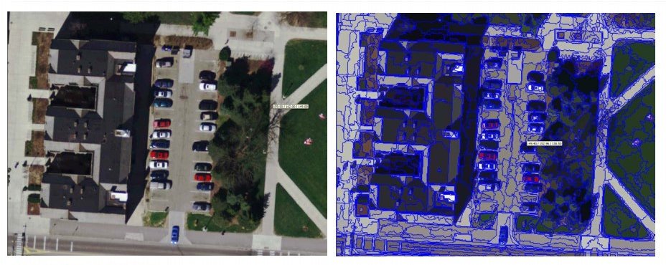
Hình 1. Phân mảnh đa độ phân giải-MS (Các tham số: tỷ lệ-scale 15; hình dạng- shape 0.1; độ chặt- compactness 0.5)
Trong nghiên cứu này ta sử dụng phương pháp phân đoạn đa phân giải (multiresolution segmentation -MRS) được tích hợp trên phần mềm eCognition Developer software (Trimble Germany GmbH, Munich, Germany). MRS là một kỹ thuật gộp đối tượng lớn dần (bottom-up region-merging) ở đố các đối tượng nhỏ được gộp thành một đối tượng lớn hơn.

Hình 2. Các tham số trong phân mảnh đa độ phân giải-MS
Các tham số của MRS bao gồm:
- Scale: giá trị xác định sự thay đổi lớn nhất có thể có của tính bất đồng nhất khi gộp một số đối tượng. Scale gián tiếp khống chế kích thước đối tượng. Ở một scale nhất định, tính bất đồng nhất được hạn chế đến mức nhỏ nhất khi gộp đối tượng. Giá trị scale nhỏ tạo ra đối tượng nhỏ, giá trị scale lớn sẽ tạo ra đối tượng lớn hơn
- Color: giá trị các pixels
- Shape: bao gồm 2 đặc điểm hình học liên quan đến đối tượng là smoothness (độ trơn) và compactness (độ chặt)
  - Smoothness: mô tả sự tương tự giữa border đối tượng và diện tích hình vuông hoàn hảo bao quanh hết đối tượng
  - Compactness: mô tả độ đóng của một tập pixels bằng việc so sánh với một hình tròn cùng chu vi
Phân mảnh đa độ phân giải được mô tả như một kỹ thuật region mergeing, nghĩa là từ mỗi pixel hình thành một đối tượng vùng. Tại mỗi bước, 2 đối tượng nhỏ sẽ gộp thành một đối tượng lớn hơn. Việc quyết định có gộp đối tượng hay không dựa trên tính đồng nhất giữa 2 đối tượng “local homogenity criteria”- mô tả mức độ tương tự giữa các đối tượng kề nhau, thông qua chỉ số gọi là degree of fitting. Hai đối tượng có thể gộp với nhau nếu chỉ số degree of fitting giữa chúng nhỏ hơn một giá trị cho trước (least degree of fitting) . Quá trình sẽ dừng lại khi không có cặp đối tượng nào được gộp.
Quá trình bắt đầu từ các đối tượng pixels đơn (single pixel objects) sẽ gộp chúng theo cặp để tạo thành các đối tượng lớn hơn khi đó tính bất đồng nhất giữa các đối tượng trên ảnh sẽ tăng. Mục tiêu của thuật toán là 2 đối tượng chỉ gộp khi tính bất đồng nhất tăng nhỏ nhất.
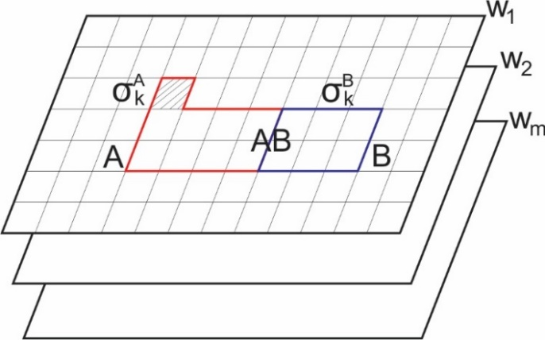
Hình 3. Hình mô tả quá trình gộp 2 đối tượng trong phân loại đối tượng
+ Tính đồng nhất của một đối tượng được định nghĩa (Segmentation function)
$S_{f}=w_{color}.h_{color}+w_{shape}.h_{shape}$ với $w_{color}+w_{shape}=1$
Trong đó $w_{color}, w_{shape}$là trọng số thông tin phổ và hình dạng; $h_{color}, h_{shape}$giá trị tính đồng nhất phổ và hình dạng
+Tính đồng nhất phổ (spectral heterogentity) hay $h_{color}$ bằng tổng độ lệch chuẩn các giá trị pixel đối tượng A layer k nhân với trọng số layer k
$$h_{colorA}=\sum_{k=1}^{m}{w_{k}.}σ_{k}^{A}$$
$w_{k}$ là trọng số cho layer k, thường chọn các layer bằng nhau $w_{k}$ =$w_{k+1}$
$σ_{k}^{A}$là độ lệch chuẩn đối tượng A
m là số band của dữ liệu
Tính bất đồng nhất phổ $h_{color}$ trước và sau là
$$h_{color}=\sum_{k=1}^{m}{w_{k}.\left[n_{AB}. σ_{k}^{AB}-\left(n_{A}.σ_{k}^{A}+n_{B}.σ_{k}^{B}\right)\right]}$$
Với n là số pixel của đối tượng A hay kích thước đối tượng A, giá trị độ lệch chuẩn được chuẩn hóa với giá trị n
+ Tính đồng nhất hình dạng (shape homogeneity) bao gồm 2 đặc điểm hình học liên quan đến đối tượng là smoothness (độ trơn) và compactness (độ chặt)
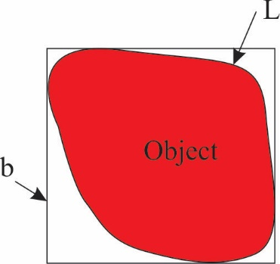
$$Cpt = \frac{L}{\sqrt{n}}; Smooth = \frac{L}{b}$$
Trong đó L là chu vi đối tượng, n là số pixel của đối tượng, b là chu vi nhỏ nhất hình vuông bao quanh đối tượng
$h_{shape}=w_{Cpt}.h_{Cpt}+w_{Smooth}.h_{Smooth}$ với $w_{Cpt}+w_{Smooth}=1$
$$h_{Cpt}=n_{AB}. \frac{L_{AB}}{\sqrt{n_{AB}}}-\left(n_{A}.\frac{L_{A}}{\sqrt{n_{A}}}+n_{B}.\frac{L_{B}}{\sqrt{n_{B}}}\right)$$
$$h_{Smooth}=n_{AB}. \frac{L_{AB}}{b_{AB}}-\left(n_{A}.\frac{L_{A}}{b_{A}}+n_{B}.\frac{L_{B}}{b_{B}}\right)$$

Nhận dạng trượt lở bằng phương pháp phân loại đối tượng
- Khái niệm trượt lở
Trượt lở đất là một dạng chuyển động theo sườn dốc của đất đá và được sử dụng như một thuật ngữ tổng hợp cho bất kỳ một dạng chuyển động nào theo sườn dốc của vật liệu đất đá. Những quá trình chuyển động theo sườn dốc này được phân chia thành: đổ lở, sập lở, trượt lở, trượt dòng,....
Về cơ bản, có 3 cơ chế trượt lở đất chính:
- Trượt lở vỏ phong hóa: ở vùng có độ dốc tương đối, thành phần vật liệusườn bao gồm cả những hạt to thô và cả những hạt nhỏ mịn. Khi lượng mưa quá lớnvà cường độ mưa nhiều, nước mưa không chỉ thấm xuống lớp đất mà nó còn mang cả những hạt nhỏ mịn xuống dưới những hạt to thô và lớp hạt mịn này tiếp xúc với bề mặt đá gốc. Cùng với đó, lượng nước thấm xuống đất nhiều làm thành phần các hạt vật liệu có sự bão hòa nước, làm giảm độ liên kết trong các hạt, đồng thời làm tăng tải trọng trên sườn, cùng lúc đó yếu tố lớp hạt nhỏ mịn mà được đưa xuống dưới cùng tiếp xúc với bề mặt đá gốc cũng là yếu tố kích thích khối vật liệu dịch chuyển. Đây chính là cơ chế trượt vỏ phong hóa.
- Trượt do đặc trưng của các thành tạo địa chất và các quá trình địa mạo diễn ra trên nó: về mặt địa chất, đá gốc vững chắc nằm trong lõi ít bị phong hóa, phần đá bên ngoài rìa bị phong hóa mạnh hơn tạo thành lớp bề mặt địa hình tương đối thoải (pediment), những nơi có nền địa chất kiểu này rất dễ xảy ra trượt lở do sự phong hóa cũng đồng nghĩa với việc suy giảm tính liên kết giữa các hạt vật liệu. Mặt khác, trên bề mặt đá cổ đã từng xảy ra các quá trình đổ lở với các tảng lăn lớn từ trên đỉnh cao xuống bề mặt thoải này, làm tăng áp lực lên lớp vật chất vốn đã kém độ liên kết. Hơn nữa, quá trình xâm thực các sườn theo thời gian càng làm tăng thêm nguy cơ trượt đất và đạt đến giới hạn, nó sẽ trượt theo cả dòng bùn đá.
- Trượt lở theo lớp: ranh giới giữa hai lớp đá là nơi có độ liên kết kém nhấtvà sự liên kết này sẽ rất dễ bị phá vỡ khi có các yếu tố tác động vào như mưa, nước ngầm, … Do đó, hướng nằm của đá là một yếu tố quan trọng quyết định tai biến cóxảy ra hay không. Với những khu vực mà các lớp đá có hướng cắm song song haygần như song song với hướng sườn thì nguy cơ xảy ra tai biến rất cao khi lớp đáphía trên sẽ trượt ngay trên bề mặt của lớp đá dưới. Còn những nơi có hướng cắmcủa đá ngược với hướng sườn thì trượt lở khó xảy ra, bởi vì khi độ liên kết giữa cáclớp suy yếu thì bề mặt ranh giới lớp sẽ hướng cho trượt lở xảy ra theo hướng của bề mặt đó ở sườn đối diện chứ không xảy ra trượt đất khu vực đang xét. Điều này lýgiải tại sao những vùng núi có sườn rất dốc nhưng trượt đất lại không xảy ra còn trên những sườn thoải hơn trượt lở đất lại xảy ra
Trong một khối trượt được chia ra các bộ phận sau:
- Thân trượt: toàn bộ phần đất đá di chuyển trượt xuống khỏi vị trí ban đầucủa nó.- Mặt trượt: là nơi tiếp xúc giữa khối trượt và nền đá gốc.
- Vách trượt: là phần đá gốc lộ ra sau khi thân trượt (vốn là khối vật liệu banđầu trên nó lúc trước khi xảy ra trượt lở) bị di chuyển trượt xuống dưới.
- Đỉnh khối trượt: là phần trên cùng của khối trượt có bề mặt nghiêng vàophía vách trượt.
- Chân khối trượt: là phần dưới cùng của thân trượt, là phần tiếp xúc đầu tiênvới phần chân núi khi khối trượt di chuyển đáp xuống bề mặt. Chân khối trượt thường bị dồn nén tòe rộng ra do áp lực của cả khối vật liệu và do lực quán tính.

- Quy trình cho nhận dạng trượt lở dựa trên phân tích đối tượng
Bước 1: Xác định các đối tượng có khả năng trượt lở (landslide candidates)
Đá trọc, đá mồ côi (Bare rock) hoặc dòng bùn đá (debris) thường xuất hiện sau một sự kiện trượt lở , sẽ có độ sáng lớn trên ảnh, mặc dù sau thời gian trượt có thể bị ảnh hưởng bởi yếu tố thực vật. Đặc điểm này dễ có thể quan sát được qua các dữ liệu viễn thám và được sử dụng làm tiêu chí đầu tiên cho việc nhận dạng trong suốt quá trình giải đoán ảnh. Sự thay đổi lớp phủ này có thể được thể hiện thông qua chỉ số NDVI, chỉ số khá nhạy kể cả với những khu vực có mức độ thực vật thấp. NDVI cũng được sử dụng thành công trong nhiều nghiên cứu trước để phân biệt trượt lở với các khu vực có thực vật. Do đó, ta sẽ sử dụng NDVI làm tiêu chí đầu tiên cho xác định các landslide candidates, và sẽ phân biệt chúng với các đối tượng khác như đất rừng, vườn cây ăn quả và đất trồng trọt.
Bước 2: Phân biệt trượt lở với các đối tượng khác (false positives)
Vì chỉ số NDVI được sử dụng làm tiêu chí đầu tiên nên các đối tượng có chỉ số NDVI tương tự hoặc thấp hơn, chẳng hạn như mỏm đá, đường xá, vùng nước và lòng sông, có thể bị phân loại nhầm là trượt lở đất. Trong bước này, những false positives giả này là tuần tự bị loại khỏi lớp lở đất bằng cách tích hợp thông tin phổ của chúng, thông tin hình thái và ngữ cảnh.
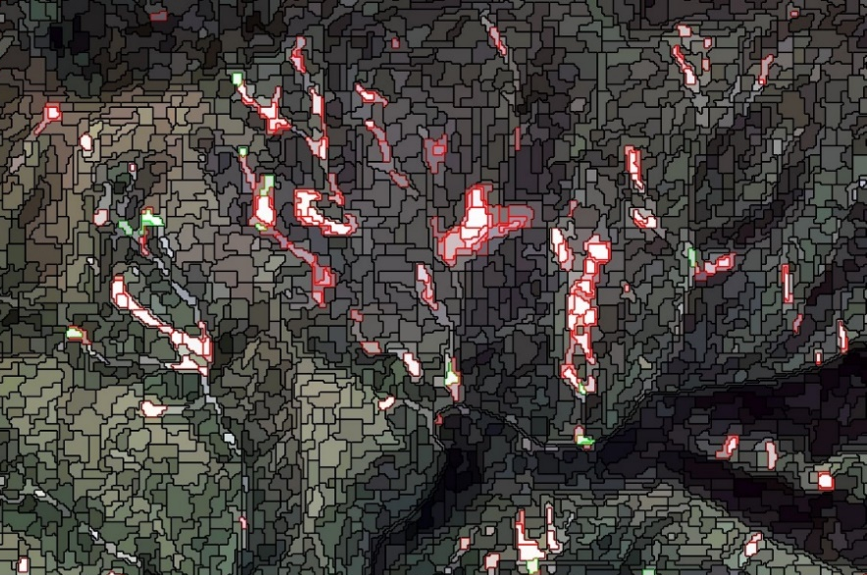
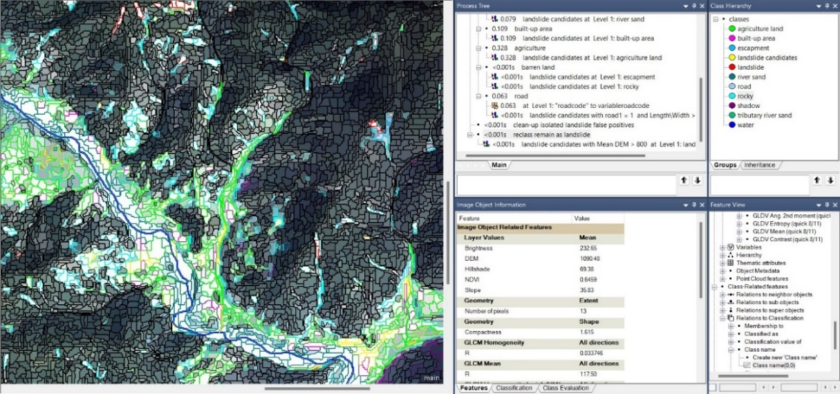
Hình 5 Phân loại đối tượng trên phần mềm eCognition
Bảng 1.2 Các tiêu chí nhận dạng các đối tượng
Các đối tượng | Tiêu chí
Bóng đổ (Shadow) | Sử dụng ảnh Hillshade được tạo ra từ mô hình DTM hoặc DEM cho điều kiện bóng đổ sử dụng vị trí mặt trời tại thời điểm thu nhận ảnh của ảnh đa phổ, giúp đưa ra thông tin tốt hơn cho các khu vực bóng đổ so với việc chỉ sử dụng các giá trị DN thấp trên ảnh viễn thám
Mặt nước (water body) gồm sông, hồ, ao… | -Sử dụng thông tin phổ từ kênh cận hồng ngoại (NIR), các giá trị thấp hơn do sự hấp thụ bức xạ điện từ (EMR) của nước.  -Sử dụng thông tin địa hình, chẳng hạn như độ dốc rất nhẹ và gần hệ thống sông suối bậc cao, các dòng nước lâu năm
Cát sông (River sand) | -Độ sáng cao, độ dốc thoải, địa hình thấp.  -Thông tin cấu trúc như nằm gần kề các đối tượng sông suối  -Địa hình sử dụng cho cát sông (giá trị độ cao thấp, độ dốc thoải) khác với sử dụng cho các dòng bùn đá (giá trị độ cao lớn hơn, chỉ thị như nguồn phát sinh)
Khu vực dân cư (Built-up area) | -Các giá trị độ lệch chuẩn với đối tượng xung quanh lớn (Large standard deviation) (Navulur, 2007),  -Có cấu trúc đặc biệt điện hình bởi mô hình xây dựng và độ dốc thoải
Đất nông nghiệp (agricultural land) | -Độ dốc thấp đến trung bình  -Chỉ số NDVI thấp đến trung bình  -Cấu trúc đối tượng điển hình như dạng bậc thang,…
Đất trống (Rocky (barren land) | -Độ dốc trung bình (30° - 45°) , độ sáng trung bình
Rocky (escarpment) | -Độ dốc lớn (> 45°) , độ sáng trung bình
Đường (Road) | -Định hướng nằm trên hướng dòng chảy chung.  -Thông tin theo ngữ cảnh chẳng hạn như độ tương phản cao với đối tượng xung quanh, ví dụ: đường trong một khu rừng trên núi

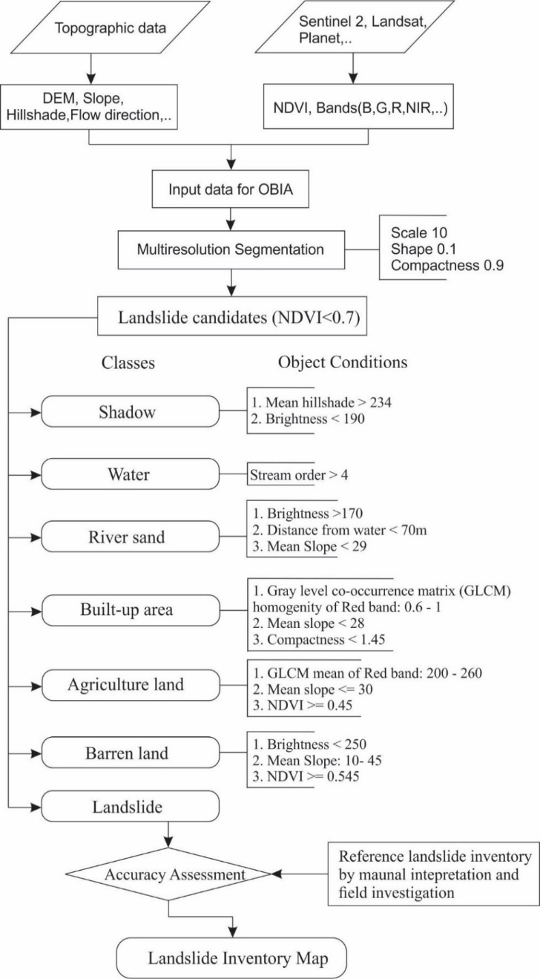
Hình 6 Quy trình phân loại đối tượng thứ bậc áp dụng cho khu vực Nặm Păm
Phần 2: Kiến trúc lệnh trong Madlab.
arcdemtxt2matlab.m: là code dùng để tiền sử lý ảnh DEM, cụ thể là tạo ra mã nhị phân để đưa vào matlab từ ảnh DEM gốc ban đầu với mã ASCII. It also creates a “metadata” file for the DEM and accumulation grids that are read into Matlab (can be a subset of the DEM, ACCUM grid loaded in ArcMap, but must be in same projection and the DEM and ACCUM grids must have exactly the same extent).
profile51.m: Đây là hàm dùng để tạo ra river profile. function[]= profile51(‘fname’,’arcmap_directory’,’matlab_directory’,’exist_cd’). For each river analyzed, profile.m creates a matrix called
chandata Đây là hàm lưu các thông tin cho các profile. that stores all of the information for that channel (plus some supplementary files, see below). chandata is a matrix comprising a series column vectors, with each row representing the data from an individual pixel along the channel. The columns of the chandata array are as follows:
dfd – distance from divide [meters]
pelev – elevation [meters]
drainarea – upstream drainage area [meters2]
smooth_pelev – smoothed elevation [meters]
ptargi – x coordinate of point in the matrix [pixels: (0,0) is the upper left corner]
ptargj – y coordinate of point in the matrix [pixels: (0,0) is the upper left corner]
dfm – distance from mouth [meters]
auto_ks_vals – steepness index using automatic ks calculation routine
x_coord – Latitude in map coordinates [meters]
y_coord – Longitude in map coordinates [meters]
Note that at the end of each profile analysis routine, there is an option to save the
profile’s chandata. This is saved as a Matlab binary file filename_chandata.m. If you reprocess pre-existing chandata files (‘exist_cd’ = ‘y’), then there is an option to add a
suffix to all saved files (e.g. suffix ‘v2’ would give “mydata_chandata_v2.mat”)
profile51.m calls the following functions:
answer_yn: this is a simple function to return a binary flag in response to a yes/no question
(returns 1 if YES and 0 if NO)
movavg51.m: this code performs a moving average of the elevation array, within a window
of user-specified width function[smooth_array] = movavg42(array,pixel_size,wind)
sa_analysis51.m: this code contains most of the analysis of slope/area data extracted from the profile function [ida,islope,lbarea,lbslope,chandata,ans2] = sa_analysis51(chandata,movernset,name,arc_workdir,mat_workdir,rmspike,wind,no_s tep,ks_window,cont_intv)
sa_analysis51.m in turn calls the following functions:
sa_regress.m: this function performs the primary regression(s) of slope-area data
IF you have opted to use “step remover” one of the following is called (this option does not allow any additional smoothing of the data).
usgscontour.m: this code is specifically tailored to remove step-like changes in
elevation from USGS DEMs. The code extracts elevation data only from the intersections of the stream channel and the contour lines function[ind,cont_intv]=usgscontour(chandata)
usgscontour.m in turn calls the following functions: closeto.m: this function finds the row that contains a value in a specified column that is nearest to designated ‘value’
slopes.m: this function calculates channel slopes based on elevation and
distance from mouth. It returns slope and area, using a central differencing
based on a 3-pixel window.
closeto_allvalues.m: this function finds ALL rows that contain a value in a specified column that is nearest to designated ‘value’ stepremover.m: this code is a generic version of usgscontour that allows extraction of data from any stepped DEM
stepremover.m also calls closeto.m profile51_batch.m: this function batch processes stream profiles, constructing chandata matrices for a group of channels simultaneously. This code can be used to batch process channels from user-selected channel heads, or it can be used to automatically find all the channels in a network. function [chandata] = profile51_batch(fname,arcmap_directory, matlab_directory, exist_cd,crit_area)
profile51_batch.m calls the same functions as profile51.m; it also calls: auto_chn_finder.m: this function finds all of the channel heads in a network by searching for a user-specified minimum drainage area. function[atargi,atargj,atargx,atargy,label] = auto_chn_finder(fname,arc_workdir,mat_workdir,accum,network,easting,northing,crit_pix) auto_ks_calc.m: this function adds automatically calculated ksn values for each
stream segment, by forcing regressions through slope-area data over a user-specified
window length (ks_window) function [chandata] = auto_ks_calc(chandata,movernset,cont_intv,ks_window)
2. Files created during Profile extraction and analysis: The profile extraction and analysis process generates a number of files along the way; all of these will be stored in the Matlab and ArcMap directories that you specify at the command line when you run profile51.m. Below is a list of the files created, and what they are.
A. Files Written to the ArcMap Directory (= Working Directory specified in ArcMap)
run_parameters.txt: This file stores the values you input in the ArcMap dialog box at
the very beginning of your profile analysis. The file is just a series of numbers, which are
(in order): (1) cellsize; (2) reference concavity; (3) spike removal option [1/0]; (4) step
removal option [1/0]; (5) smoothing option [1/0]; (6) smoothing window size; (7)
contour interval; (8) window length for auto ksn calculation; (9) Distance to run
downstream to ensure you’re in the channel; (10) Minimum accumulation area to
determine upstream extent of a channel.
location_ij.txt: This file stores the coordinates of all the starting points you select in ArcMap, in both matrix (i,j) and geographic (lat, long) form. It has the same number of rows as there are channel heads selected. In addition to these “generic” files, the codes will also create the following files for each channel you analyze (where * denotes a given channel name, i.e. “stream1”).
1. Files Written by Matlab codes (for import into ArcMap): *.jpg: a jpeg file of the Matlab generated Figure 2 with the long profile, drainage area vs. distance, and slope-area plots (for use with ArcMap Hyperlink tool) *_f3.jpg: a jpeg file of the Matlab generated Figure 3 with elevation vs. χ, gradient vs. distance, and ksn vs distance. *_stream.txt: a text file with all of the location information for the stream in question (drainage area; i-j coordinates; lat-long coordinates for each point along the stream) *#.txt: # is stream segment number (number of segments you used in regression analysis; this text file records the regression analysis bounds (Area_min and Area_max) and results for each segment
*_knick.txt: a text file saving the chandata values from selected knick points
‘filename’_ksdata.txt: a text file saving results of a batch mode calculation of
ksn values for every pixel along every selected channel. Here ‘filename’ is the
name for the DEM used, not an individual assigned channel name.
2. Files Written by ArcMap (shapefiles produced by import function) *_stream.dbf, *_stream.prj, *_stream.shp, *_stream.shx: This set of files represents the shapefile created by ArcMap during import streams. These may be supplemented by a new shapefile you specified to Append (or merge) stream shapefiles together. *_knick.dbf, *_knick.prj, *_knick.prj, *_knick.shp, *_knick.shx: This set of files represents the shapefile created by ArcMap during import knickpoints. These may be supplemented by a new shapefile you specified to Append (or merge) knickpoint shapefiles together. name.dbf, name.prj, name.shp, name.shx: This set of files represents the shapefile created by ArcMap during “Import Auto Ksn”. Name is specified by user during the import process.
B. Files Written to the Matlab Directory (all written by Matlab codes) *.eps: a postscript file of the Matlab generated Figure 2 with the long profile, drainage area vs. distance, and slope-area plots. *_f3.eps: a postscript file of the Matlab generated Figure 3 with elevation vs. χ, gradient vs. distance, and ks vs distance. *.chandata.mat: a Matlab binary file saving the “chandata” matrix for your stream
*.sa_data.mat: a Matlab binary file saving the slope-area data for the channel.
*_lb_sa_data.mat: a Matlab binary file saving the slope-area data in log-bins
Phần 4: Kết quả.
Ví dụ 1. Nhận diện công trình khu vực thành thị của Trung Quốc
Đầu vào Hình ảnh 8 bit, 3 băng tần có độ phân giải cao (15–25 cm). Đầu ra Lớp tính năng chứa dấu chân tòa nhà.
Các khu vực địa lý áp dụng Mô hình này dự kiến sẽ hoạt động ở các khu vực thành thị của Trung Quốc. Kiến trúc mô hình Mô hình này sử dụng kiến trúc mô hình MaskRCNN được triển khai bằng API ArcGIS cho Python. Số liệu chính xác Mô hình này có điểm chính xác trung bình là 58%. Kết quả mẫu
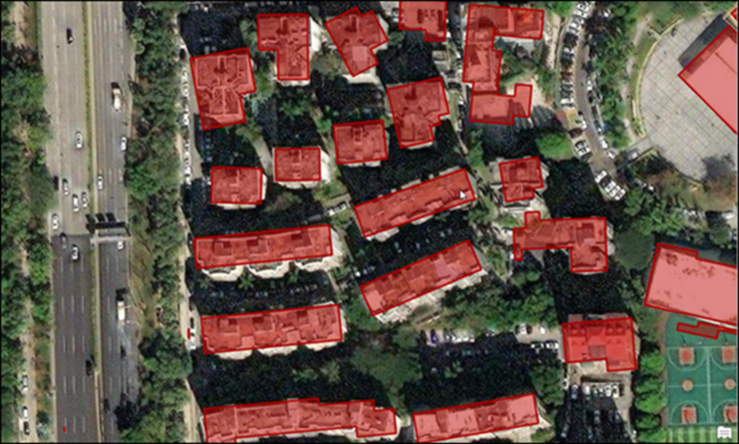
Hình 7. Nhận diện công trình khu vực thành thị của Trung Quốc
Ví dụ 2. Phát hiện chim biển trên không Tây Phi, Kellenberger
Đầu vào Hình ảnh RGB có độ phân giải cao (độ phân giải 1,0 cm). Đầu ra Lớp tính năng chứa các loài chim biển được phát hiện.
Các khu vực địa lý áp dụng Mô hình này dự kiến sẽ hoạt động tốt với hình ảnh trên không của bờ biển Tây Phi hoặc các khu vực địa lý tương tự. Kiến trúc mô hình Mô hình này sử dụng kiến trúc mô hình Mask R-CNN được triển khai trong API ArcGIS cho Python. Dữ liệu đào tạo Người mẫu này đã được huấn luyện về Chim biển trên không Tây Phi. Trích dẫn: Kellenberger B, Veen T, Folmer E, Tuia D. 21.000 con chim trong 4,5 giờ: phát hiện chim biển quy mô lớn hiệu quả bằng học máy. Viễn thám trong sinh thái và bảo tồn. 2021. Số liệu chính xác Mô hình này có điểm chính xác trung bình là 0,76 đối với loài chim biển. Hạn chế • Mô hình này chỉ hoạt động tốt với hình ảnh trên không có độ phân giải rất cao. • Nó được đào tạo về hình ảnh các đàn chim nhạn Hoàng gia và nhạn biển Caspian ở vùng ven biển. Kết quả mẫu
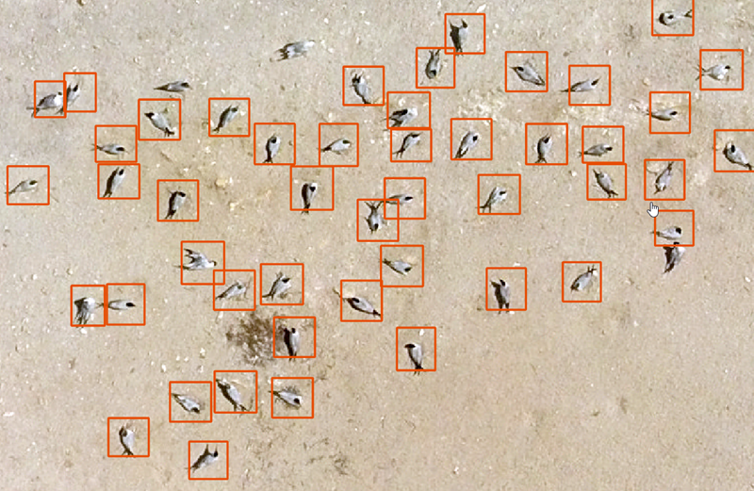
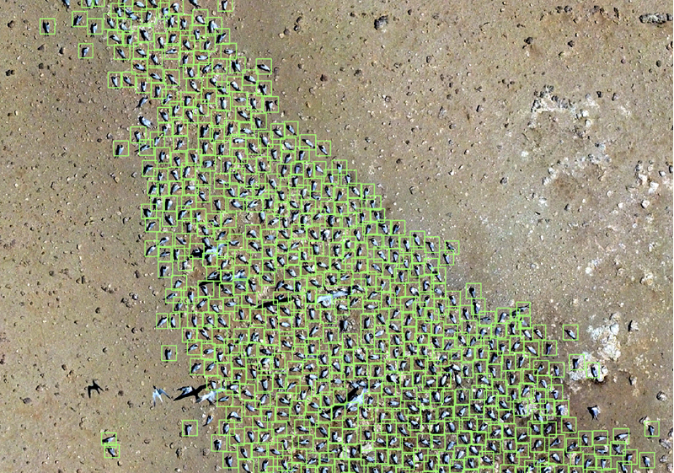
Hình 8. Nhận diện tự đông chim biển trên không Tây Phi.

Ví dụ 3. Nhận điện thực vật.
Đầu vào Hình ảnh có độ phân giải cao 8 bit, 3 băng tần (10-25 cm). Đầu ra Lớp tính năng chứa cây được phát hiện.
Các khu vực địa lý áp dụng Mô hình này dự kiến sẽ hoạt động tốt ở Hoa Kỳ. Kiến trúc mô hình Mô hình này dựa trên gói python DeepForest và sử dụng kiến trúc mô hình RetinaNet được triển khai trong torchvision. Dữ liệu đào tạo Mô hình này đã được đào tạo trên Bộ dữ liệu Vương miện cây neon và được xác thực trên bộ dữ liệu Điểm chuẩn cây NEON, do Phòng thí nghiệm Weecology tại Đại học Florida cung cấp. Số liệu chính xác Mô hình này có điểm chính xác là 0,66 và điểm thu hồi là 0,79. Kết quả mẫu Dưới đây là một số kết quả từ mô hình.
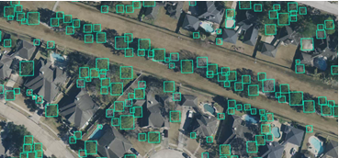
Hình 8. Kết quả mẫu của nhận diện thực vật
TÀI LIỆU THAM KHẢO
- Burbank DW, Anderson RS, Robert S (2011) Tectonic geomorphology. Wiley, Hoboken Chen Z, Burchfiel BC, Liu Y et al (2000) Global Positioning System measurements from eastern Tibet and their implications for India/Eurasia intercontinental deformation. J Geophys Res Solid Earth 105:16215–16227. https://doi.org/10.1029/2000JB900092
- DiBiase RA, Heimsath AM, Whipple KX (2012) Hillslope response to tectonic forcing in threshold landscapes. Earth Surf Process Landforms 37:855–865. https://doi.org/10.1002/esp.3205
- Dinh, TH., Chan, YC., Chang, CP. et al. Deformation patterns and potential active movements of the Fansipan mountain range, northern Vietnam. Int J Earth Sci (Geol Rundsch) 110, 35–51 (2021). https://doi.org/10.1007/s00531-020-01931-8
- Faure M, Lepvrier C, Van NV et al (2014) The South China blockIndochina collision: Where, when, and how? J Asian Earth Sci 79:260–274. https://doi.org/10.1016/j.jseaes.2013.09.022
- Faure, M., Nguyen, V.V., Hoai, L.T.T., Lepvrier, C., 2018. Early Paleozoic or Early–Middle Triassic collision between the South China and Indochina Blocks: the controversy resolved? Structural insights from the Kon Tum massif (Central Vietnam). Journal of Asian Earth Sciences 166, 162–180. https://doi.org/10.1016/j.jseaes.2018.07.015
- Howard AD, Dietrich WE, Seidl MA (1994) Modeling fluvial erosion on regional to continental scales. J Geophys Res Solid Earth 99:13971–13986. https://doi.org/10.1029/94JB00744
- Hutchison, C.S., 1989. Geological Evolution of South–East Asia. Oxford Science Publications (368 pp.).
- Kirby E, Ouimet W (2011) Tectonic geomorphology along the eastern margin of Tibet: insights into the pattern and processes of active deformation adjacent to the Sichuan Basin. Geol Soc Lond Spec Publ 353:165–188. https://doi.org/10.1144/SP353.9
- Kirby E, Whipple K (2001) Quantifying differential rock-uplift rates via stream profile analysis. Geology 29:415. https://doi.org/10.1130/00917613(2001)029<0415:QDRURV>2.0.CO;2
- Kirby E, Whipple KX (2012) Expression of active tectonics in erosional landscapes. J Struct Geol 44:54–75 Lai KY, Chen YG, Lâm D (2012) Pliocene-to-present morphotectonics of the Dien Bien Phu fault in northwest Vietnam. Geomorphology 173–174:52–68. https://doi.org/10.1016/j.geomorph.2012.05.026
- Lacassin, R., Leloup, P., Tapponnier, P., 1993. Bounds on strain in large Tertiary shear zones of SE Asia from boudinage restoration. Journal of Structural Geology, 15, pp. 677-692
- Lepvrier, C., Maluski, H., Vu, V.T., Leyreloup, A., Phan, T.T., Nguyen, V.V., 2004. The Early Triassic Indochinian orogeny in Vietnam (Truong Son Belt and Kontum Massif); implications for the geodynamic evolution of Indochina. Tectonophysics 393 (1–4), 87–118. https://doi.org/10.1016/j.tecto.2004.07.030
- Leeder MR, Jackson JA (1993) The interaction between normal faulting and drainage in active extensional basins, with examples from the western United States and central Greece. Basin Res 5:79–102. https://doi.org/10.1111/j.1365-2117.1993.tb00059.x
- Molnar P, Tapponnier P (1975) Cenozoic Tectonics of Asia: effects of a continental collision: features of recent continental tectonics in Asia can be interpreted as results of the India-Eurasia collision. Science 80 – (189):419–426. https://doi.org/10.1126/science.189.4201.41
- Mukherjee S, Joshi PK, Mukherjee S et al (2012) Evaluation of vertical accuracy of open source Digital Elevation Model (DEM). Int J Appl Earth Obs Geoinf 21:205–217. https://doi.org/10.1016/j.jag.2012.09.004
- Nguyễn Văn Hướng, 2012. Đặc điểm biến dạng, trường ứng suất kiến tạo hiện đại và mối quan hệ của chúng với các tai biến địa chất khu vực Biển Đông và các vùng lân cận. Luận án TS, lưu trữ Viện Địa chất, Viện HLKH&CN Việt Nam..
- Phan Trọng Trịnh, Ngô Văn Liêm, Trần Đình Tô, Vy Quốc Hải, Nguyễn Văn Hướng, … 2010. Chuyển động kiến tạo hiện đại trên Biển Đông và các vùng lân cận. Tạp chí Địa chất. Loạt A số 320, T9-10.
- Phan Trọng Trịnh, 2012. Kiến tạo trẻ và địa động lực hiện đại vùng biển Việt Nam và kế cận. Viện Khoa học và Công nghệ Việt Nam.

